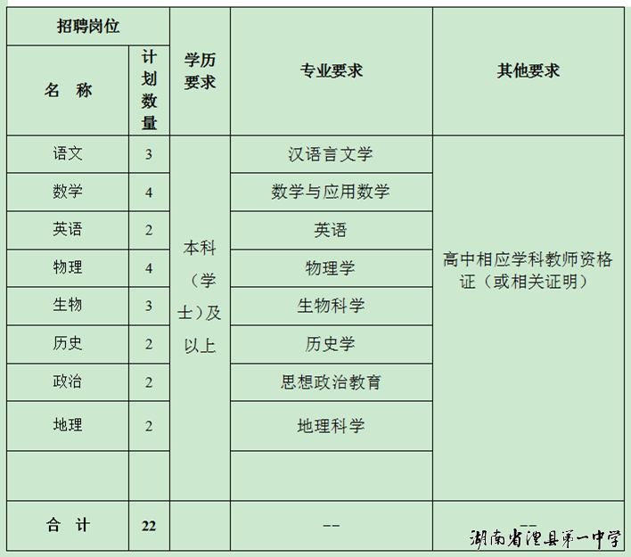
注：1.年龄要求：本科学历报考人员要求1997年7月1日(含)以后出生，硕士研究生学历报考人员要求1992年7月1日(含)以后出生。 2. 2022年应届毕业生须在2022年7月31日前提供毕业证及相应教师资格证原件。 3.专业名称主要参考《2021年湖南省考试录用公务员专业指导目录》。

